WESTBOURSE · Recherche Actions BRVM
ORANGE CÔTE D'IVOIRE (ORAC) — Revue de résultats FY2025
Télécommunications · Côte d'Ivoire, Burkina Faso, Libéria · Cote BRVM : ORAC
Résultats annuels 2025 (états financiers consolidés provisoires IFRS, vérifiés par les commissaires aux comptes, publiés le 17 février 2026 — non encore approuvés en AG).
Synthèse
Le Groupe Orange Côte d'Ivoire clôture 2025 sur une croissance à deux chiffres du chiffre d'affaires (+10,4 % à 1 197,1 Md FCFA), portée par les trois pays du cluster (Côte d'Ivoire, Burkina Faso, Libéria). La rentabilité d'exploitation progresse (résultat d'exploitation +9,1 % à 287,2 Md), mais la pression fiscale et réglementaire (impôts et taxes d'exploitation +20,8 %) et l'alourdissement du résultat financier (−28,8 Md) limitent la hausse du résultat net de l'ensemble consolidé à +6,1 % (167,8 Md). Le résultat net part du groupe progresse nettement plus vite (+18,8 % à 129,1 Md), grâce au recul de la quote-part des minoritaires — d'où un BPA part du groupe de 857,1 FCFA (+18,8 %). Le dividende brut proposé s'élève à 800 FCFA/action (rendement brut 4,8 % au cours du 19/06/2026).
Note méthodologique : cette revue applique un format « earnings review » institutionnel aux données brutes de la publication BRVM. Faute de consensus d'analystes et de guidance chiffrée publiés sur la valeur, aucune analyse « beat/miss » ni cible de cours n'est fabriquée — la comparaison est faite vs l'exercice précédent et vs les commentaires de la direction.
Instantané de marché & valorisation
Indicateur | Valeur
Cours (19/06/2026) | 16 695.0 FCFA
Capitalisation boursière | 2 515.2 Md FCFA
Nombre d'actions | 150 655 350
Bêta (1 an) | 1.56
BPA part du groupe FY2025 | 857.1 FCFA
P/E (BPA part groupe) | 19.5x
P/B (CP part groupe) | 4.08x
Dividende brut / net (pers. phys.) | 800.0 / 704.0 FCFA
Rendement brut / net | 4.79% / 4.22%
Taux de distribution (sur RN part groupe) | 93%
Sources : cours et capitalisation — Supabase brvm_actions_daily au 19/06/2026 (origine brvm.org). Dividende et nombre d'actions — Projet d'affectation du résultat, p.14 du document source. Ratios calculés par WESTBOURSE.
Résultats consolidés — compte de résultat
Md FCFA | FY2025 | FY2024 | Var. %
Chiffre d'affaires | 1 197.1 | 1 084.1 | +10.4%
EBITDAaL | 424.1 | 390.3 | +8.7%
Résultat d'exploitation | 287.2 | 263.2 | +9.1%
Résultat financier | -28.8 | -20.5 | +40.5%
Résultat avant impôt | 258.4 | 242.7 | +6.5%
Impôt sur les sociétés | -90.6 | -84.5 | +7.2%
Résultat net (ensemble) | 167.8 | 158.2 | +6.1%
RN part du groupe | 129.1 | 108.7 | +18.8%
RN minoritaires | -38.7 | -42.4 | -8.7%
BPA part du groupe (FCFA) | 857.1 | 721.6 | +18.8%
Source : États financiers consolidés 2025 IFRS — Compte de résultat, p.7. Document : « Etats financiers - Exercice 2025 - ORANGE CI » (bfin.brvm.org, 17/02/2026).
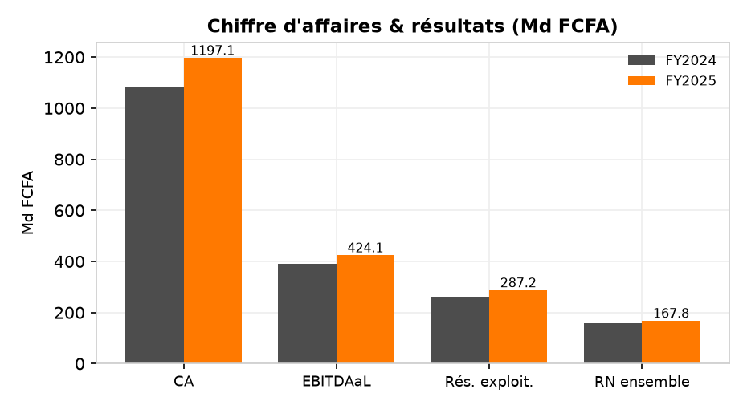
Fig. 1 — CA et résultats. Source : p.7 du document. Graphique WESTBOURSE.
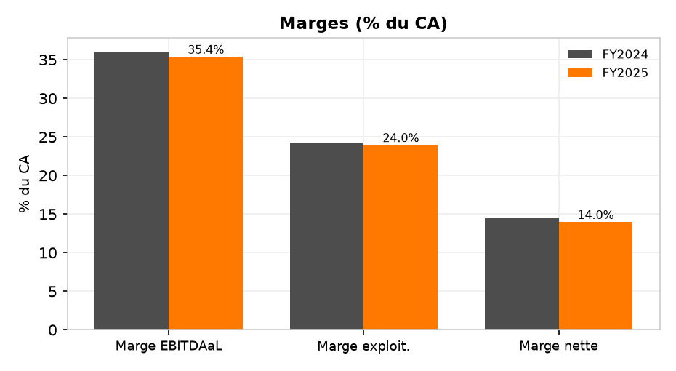
Fig. 2 — Marges (calcul WESTBOURSE sur données p.7). Légère érosion : marge EBITDAaL 35,4 % (vs 36,0 %), marge nette 14,0 % (vs 14,6 %).
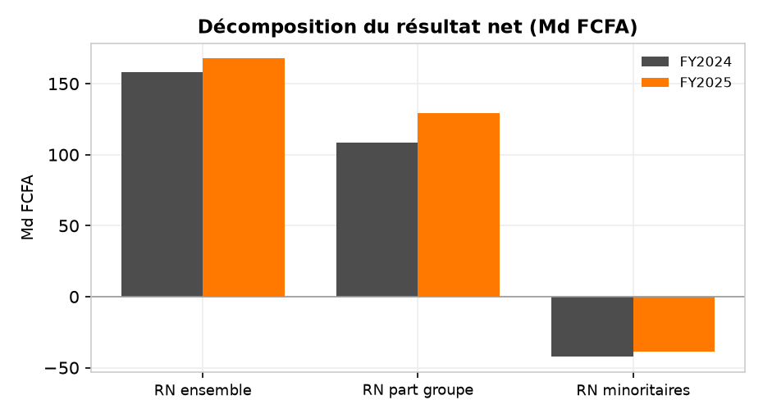
Fig. 3 — Le résultat part du groupe progresse plus vite (+18,8 %) que l'ensemble consolidé (+6,1 %) grâce au repli des minoritaires. Source : p.7/p.10.
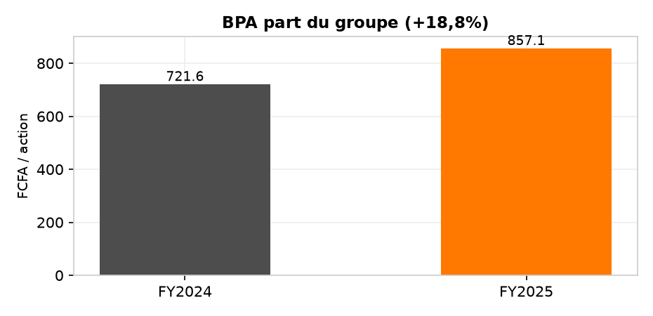
Fig. 4 — BPA part du groupe. Source : p.7.
Lecture pour un investisseur : la croissance du CA (+113,0 Md) est solide et diversifiée sur trois marchés. Mais elle se traduit de façon atténuée au niveau du résultat net de l'ensemble (+9,6 Md seulement), principalement à cause de (i) la hausse des impôts et taxes d'exploitation (+31,3 Md, soit +20,8 %), (ii) l'alourdissement du coût de l'endettement financier brut (−22,8 Md vs −18,0 Md) et (iii) des amendes douanières exceptionnelles à Orange Burkina Faso. La direction indique que, hors cet impact exceptionnel, le résultat net aurait progressé de +9,3 %.
Bilan & structure financière
Md FCFA | FY2025 | FY2024 | Var. %
Total actif | 2 554.1 | 2 309.1 | +10.6%
Immobilisations corp. | 665.1 | 628.5 | +5.8%
Disponibilités | 225.8 | 287.0 | -21.3%
Autres actifs courants | 934.3 | 627.3 | +48.9%
Total capitaux propres | 707.8 | 713.8 | -0.8%
CP part du groupe | 616.7 | 616.3 | +0.1%
Passifs fin. non cour. | 224.0 | 159.8 | +40.2%
Passifs fin. courants | 111.9 | 176.0 | -36.4%
Dettes locatives n.c. | 53.8 | 72.9 | -26.2%
Dettes locatives cour. | 22.9 | 17.7 | +29.4%
Dette fin.+locative nette de tréso. | 186.8 | 139.4 | +34.0%
Source : États financiers consolidés 2025 IFRS — Actif p.8, Passif p.9. Dette nette = passifs financiers (courants + non courants) + dettes locatives − disponibilités ; calcul WESTBOURSE.
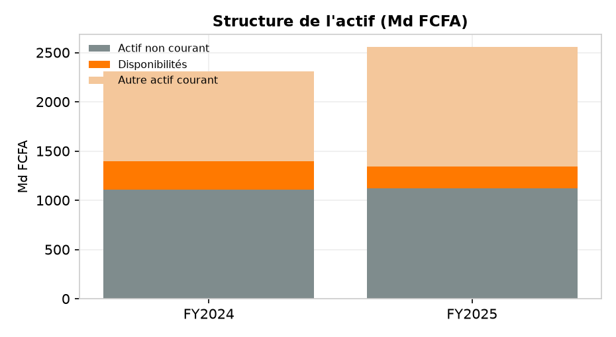
Fig. 5 — Structure de l'actif. La forte hausse des « autres actifs courants » (+306,9 Md, +48,9 %) explique l'essentiel de la croissance du bilan. Source : p.8.
La structure financière reste maîtrisée : la dette financière et locative nette de trésorerie ressort à environ 186.8 Md FCFA, soit ~0.44x l'EBITDAaL (vs ~0.36x en 2024). Les capitaux propres part du groupe sont stables (616,7 Md), la baisse des capitaux propres totaux (−0,8 %) provenant des écarts de conversion et de la distribution de dividendes. À noter : un effet de structure marqué entre « autres actifs courants » (+306,9 Md) et « autres passifs courants » (+246,3 Md), à surveiller dans le rapport annuel détaillé (notes non encore publiées).
Trésorerie & investissements
Md FCFA | FY2025 | FY2024 | Var. %
Trésorerie d'exploitation | 335.5 | 256.3 | +30.9%
Capex (acq. immo.) | 184.2 | 159.5 | +15.5%
Dividendes versés (cash) | 192.5 | 156.2 | +23.2%
Free cash-flow (exploit. − capex) | 151.3 | 96.8 | +56.3%
Source : Tableau de flux de trésorerie, p.11/p.12. eCapex annoncé p.3 : 184,0 Md (2025) / 159,1 Md (2024).
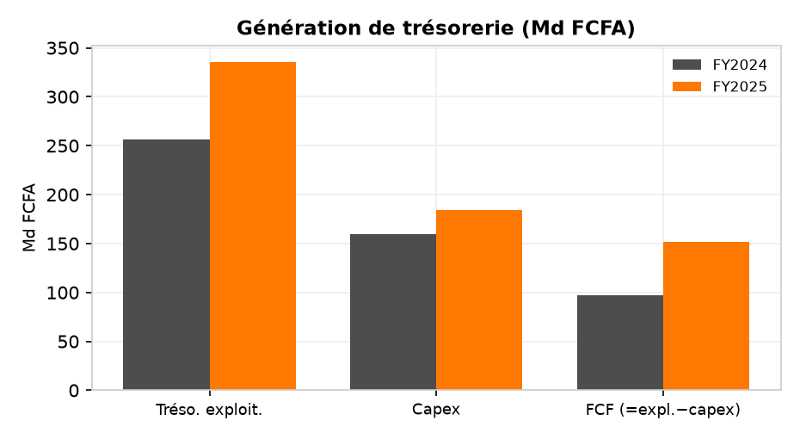
Fig. 6 — La trésorerie d'exploitation bondit (+30,9 %) et absorbe la hausse du capex, portant le FCF à 151,3 Md (×1,6). Source : p.11/12.
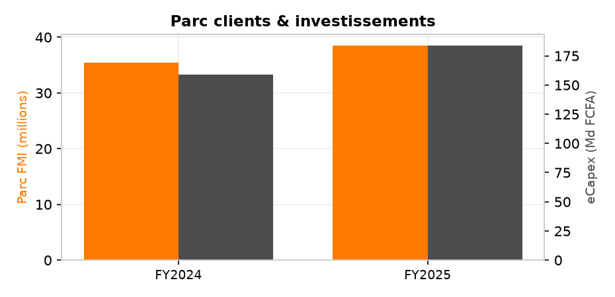
Fig. 7 — Parc FMI +9,0 % (38,5 M) et eCapex +15,6 %. Source : p.3.
Dividende & affectation du résultat
Le Conseil d'Administration propose d'affecter l'intégralité du bénéfice net comptable 2025 (131,77 Md FCFA, comptes sociaux de la société mère) au compte Report à Nouveau, puis de distribuer un dividende global brut de 120,52 Md FCFA prélevé sur ce compte, soit 800 FCFA/action brut. Après retenue à la source IRVM, le dividende net ressort à 720 FCFA (personnes morales) et 704 FCFA (personnes physiques).
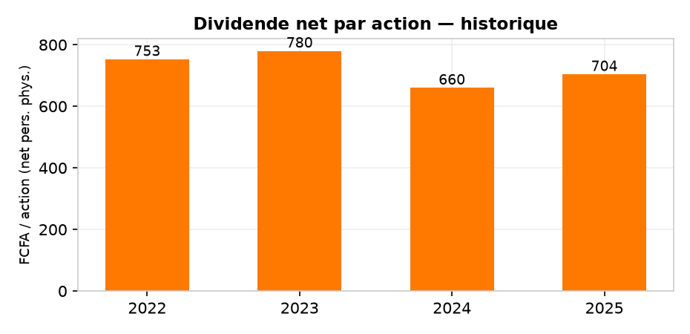
Fig. 8 — Historique du dividende net (pers. phys.). 2025 : 704 net / 800 brut. Sources : dividendes 2022-2024 — Supabase/sikafinance ; 2025 — p.14 du document source.
Réconciliation : PDF source vs base de données WESTBOURSE
Vérification de l'extraction automatique (table income_statements / balance_sheets) face au PDF source. Objectif : confirmer qu'aucun chiffre n'est altéré ou inventé.
Donnée | PDF source | Base WESTBOURSE | Écart
CA 2025 (Md) | 1 197,1 | 1 197,1 | —
Résultat net ensemble (Md) | 167,8 | 167,8 | —
BPA part groupe (FCFA) | 857,1 | 857,1 | —
Total actif (Md) | 2 554,1 | 2 554,1 | —
Capitaux propres (Md) | 707,8 | 707,8 | —
Dividende/action | 800 brut | 800 | — (brut)
Dividende (table dividends) | 704 net p.p. | 704 | — (net)
L'extraction en base est fidèle au PDF. Les deux valeurs de dividende (800 / 704) ne sont pas contradictoires : 800 FCFA est le dividende BRUT, 704 FCFA le NET après IRVM 12 % pour les personnes physiques. De même, le BPA de 857,1 FCFA porte sur le résultat PART DU GROUPE (129,1 Md), non sur l'ensemble consolidé (167,8 Md).
Points d'attention pour l'investisseur
- Pression fiscale et réglementaire croissante : impôts et taxes d'exploitation +20,8 % (181,5 Md), premier frein à la conversion de la croissance du CA en résultat.
- Effets exceptionnels : amendes douanières à Orange Burkina Faso ; hors impact, RN +9,3 % vs +6,1 % publié.
- Coût de l'endettement en hausse (−22,8 Md vs −18,0 Md) malgré une dette nette modérée.
- Forte variation des postes « autres actifs/passifs courants » : à éclairer avec les notes du rapport annuel.
- Taux de distribution élevé (~93 % du résultat part du groupe) : rendement attractif mais peu de marge de hausse sans accélération du résultat.
- États financiers PROVISOIRES (non encore approuvés en AG) : chiffres susceptibles d'ajustement.
Sources & références
États financiers - Exercice 2025 - ORANGE CI (BRVM/BDFIN, 17/02/2026) — document source principal :
https://bfin.brvm.org/0/Communiques_emetteurs/20260217%20-%20Etats%20financiers%20-%20Exercice%202025%20-%20ORANGE%20CI.pdf
États financiers - Exercice 2024 - ORANGE CI (BRVM/BDFIN, 21/02/2025) — comparatif.
Données de marché : Supabase brvm_actions_daily (origine brvm.org public), cours au 19/06/2026.
Historique dividendes 2022-2024 : Supabase / sikafinance.com.
Ratios de valorisation : calculs WESTBOURSE.
Avertissement
Document à but informatif, dérivé exclusivement de données publiées réelles — aucune valeur n'est inventée. Ne constitue pas un conseil en investissement personnalisé. Les ordres s'exécutent via une SGI agréée. Les performances passées ne préjugent pas des performances futures. © WESTBOURSE.

